Министерство образования Республики Беларусь

Учреждение образования «Белорусский государственный университет

информатики и радиоэлектроники»

Факультет компьютерных систем и сетей

Кафедра информатики

Дисциплина «Методы численного анализа»

**ОТЧЕТ**

к лабораторной работе № 10

на тему:

**«МЕТОД АДАМСА»**

БГУИР 1-40-04-01

|  |
| --- |
| Выполнил студент группы 253504  Дмитрук Богдан Ярославович |
| 08.12.2023 |
| (дата, подпись студента) |
| Проверил  Анисимов Владимир Яковлевич |
|  |
| (дата, подпись преподавателя) |

Минск 2023

**СОДЕРЖАНИЕ**

1. Цели выполнения задания 3

2. Краткие теоретические сведения 4

3. Задание 10

4. Программная реализация 11

5. Полученные результаты 12

6. Выводы 13

1. ЦЕЛИ ВЫПОЛНЕНИЯ ЗАДАНИЯ
2. Изучить численное решение задачи Коши для обыкновенных дифференциальных уравнений методом Адамса.
3. Составить программный продукт, реализующий численное решение задачи Коши для обыкновенных дифференциальных уравнений методом Адамса.
4. Произвести решение задачи Коши для обыкновенных дифференциальных уравнений методом Эйлера и методом Рунге-Кутта в соответствии с вариантом с точностью до 0.001.
5. **КРАТКИЕ ТЕОРЕТИЧЕСКИЕ СВЕДЕНИЯ**

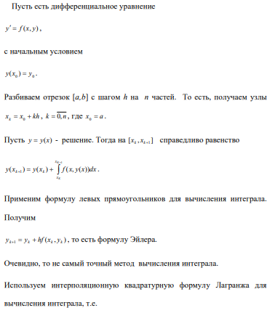

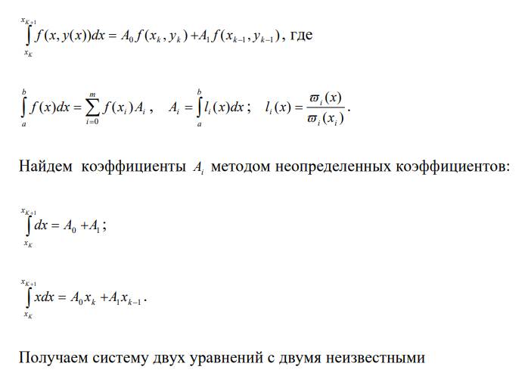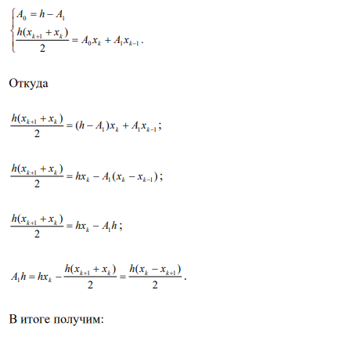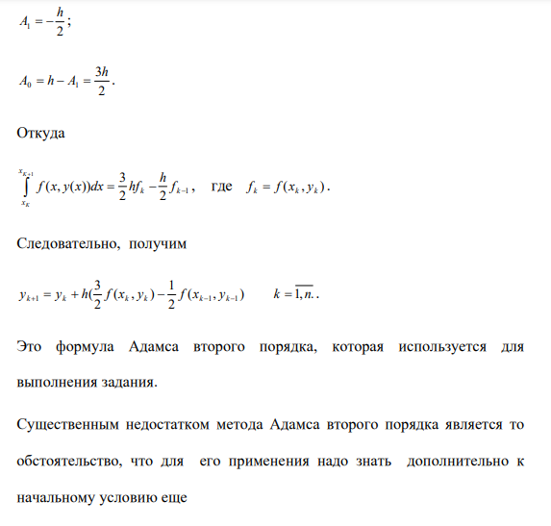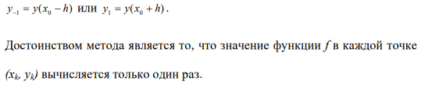

1. **ЗАДАНИЕ**

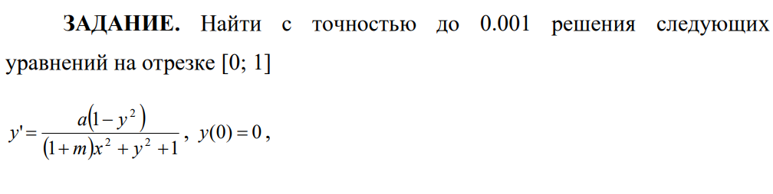 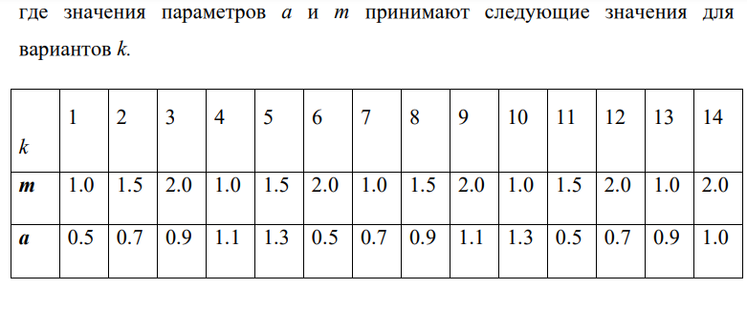

В соответствии с вариантом 5: m = 1.5, a = 1.3

1. ПРОГРАММНАЯ РЕАЛИЗАЦИЯ

Метод Адамса:

def adams(T, h):

Y = np.zeros((len(T) + 2, 1))

result = np.zeros((len(T), 1))

extra_y = rungekutta([T[0], T[0] - h, T[0] + h])

Y[0] = extra_y[1]

Y[1] = Y0

for it in range(2, len(T) + 1):

Y[it] = Y[it - 1] + h*(1.5*f(T[it - 1], Y[it - 1]) - 0.5*f(T[it - 2], Y[it - 2]))

for it in range(0, len(T)):

result[it] = Y[it + 1]

return result[:, 0]

1. ПОЛУЧЕННЫЕ РЕЗУЛЬТАТЫ

Программным продуктом был выведен следующий результат:

step: 0.001953125

epsilon: 0.0007893256932363091

point 0.000:

exact - 0.000, adams - 0.000

difference:0.0

point 0.025:

exact - 0.033, adams - 0.033

difference:3.776288165613373e-06

point 0.051:

exact - 0.066, adams - 0.066

difference:1.5517309318743844e-05

point 0.076:

exact - 0.098, adams - 0.098

difference:3.46461168204415e-05

point 0.102:

exact - 0.129, adams - 0.129

difference:6.0264080638944284e-05

point 0.127:

exact - 0.160, adams - 0.160

difference:9.125389795777705e-05

point 0.152:

exact - 0.190, adams - 0.190

difference:0.0001263929053324786

point 0.178:

exact - 0.218, adams - 0.218

difference:0.00016445717752741618

point 0.203:

exact - 0.246, adams - 0.245

difference:0.00020430333080945218

point 0.229:

exact - 0.272, adams - 0.271

difference:0.00024492273111409446

point 0.254:

exact - 0.296, adams - 0.296

difference:0.00028546926126366

point 0.279:

exact - 0.320, adams - 0.319

difference:0.00032526569147384166

point 0.305:

exact - 0.342, adams - 0.342

difference:0.0003637950888243924

point 0.330:

exact - 0.363, adams - 0.363

difference:0.000400683345658126

point 0.355:

exact - 0.383, adams - 0.382

difference:0.00043567766743407565

point 0.381:

exact - 0.402, adams - 0.401

difference:0.00046862439740003037

point 0.406:

exact - 0.419, adams - 0.419

difference:0.0004994482478770657

point 0.432:

exact - 0.436, adams - 0.435

difference:0.0005281340072498808

point 0.457:

exact - 0.452, adams - 0.451

difference:0.0005547111092487067

point 0.482:

exact - 0.466, adams - 0.466

difference:0.0005792410330593967

point 0.508:

exact - 0.480, adams - 0.480

difference:0.0006018072778031791

point 0.533:

exact - 0.493, adams - 0.493

difference:0.0006225075578197292

point 0.559:

exact - 0.506, adams - 0.505

difference:0.0006414478455388783

point 0.584:

exact - 0.518, adams - 0.517

difference:0.0006587379113263125

point 0.609:

exact - 0.529, adams - 0.528

difference:0.0006744880519105045

point 0.635:

exact - 0.539, adams - 0.538

difference:0.0006888067472859971

point 0.660:

exact - 0.549, adams - 0.548

difference:0.0007017990329761803

point 0.686:

exact - 0.558, adams - 0.558

difference:0.0007135654166201544

point 0.711:

exact - 0.567, adams - 0.567

difference:0.0007242012037741441

point 0.736:

exact - 0.576, adams - 0.575

difference:0.000733796127468378

point 0.762:

exact - 0.584, adams - 0.583

difference:0.0007424342000390549

point 0.787:

exact - 0.591, adams - 0.591

difference:0.0007501937247966772

point 0.812:

exact - 0.599, adams - 0.598

difference:0.000757147420065718

point 0.838:

exact - 0.605, adams - 0.605

difference:0.0007633626197760535

point 0.863:

exact - 0.612, adams - 0.611

difference:0.0007689015237950514

point 0.889:

exact - 0.618, adams - 0.617

difference:0.0007738214781022323

point 0.914:

exact - 0.624, adams - 0.623

difference:0.0007781752702051836

point 0.939:

exact - 0.630, adams - 0.629

difference:0.0007820114292125258

point 0.965:

exact - 0.635, adams - 0.634

difference:0.0007853745230310683

point 0.990:

exact - 0.640, adams - 0.640

difference:0.0007883054474587814

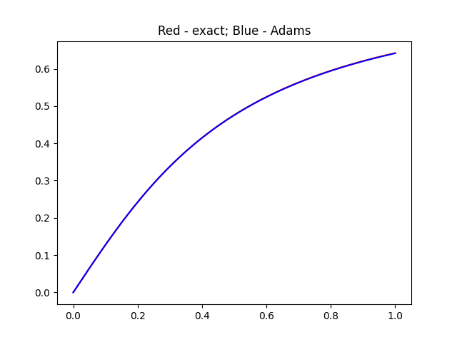

1. ВЫВОДЫ

Таким образом, в ходе выполнения лабораторной работы были продемонстрирован метод Адамса для решения задачи Коши для обыкновенных дифференциальных уравнений. Составлена компьютерная программа, решен тестовый пример из условия с заданной точностью, построены графики решения дифференциального уравнения заданного варианта.